senza titolo
Giada Bianchi | Giulio Cassanelli | Francesco Maria Gamba
Andréanne Oberson | Nicole Santin

27 Maggio - 30 Giugno 2021

Inaugurazione 27 Maggio dalle 16:00 alle 20:00
_________________________________________________________________________________
Ares Contemporary è lieta di presentare “senza titolo” una mostra collettiva a cura di Maria Ares Chillon in collaborazione con Atelier Viandanti.
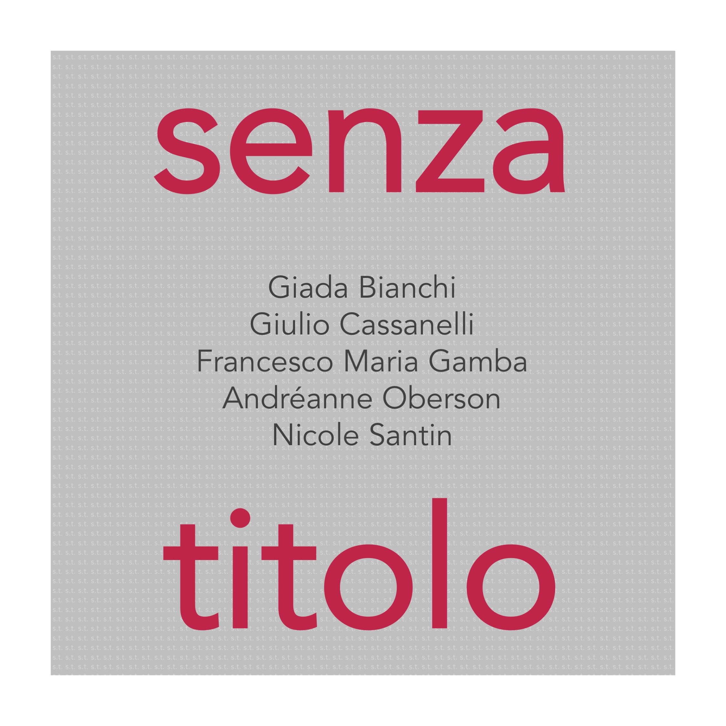

CULTURA, ARTE ... E COMUNICAZIONE.

Marco Tullio Cicerone diceva che la Cultura è tutto ciò che lo Spirito Umano coltiva, ciò che ci rende grandi e ci fa evolvere come persone.
La massima espressione della Cultura, la rappresentazione della “Volontà di Cultura” è l'ARTE.
ARTE che come tale è la scommessa e la voce dell'artista DOVE COMUNICA A NOI L'ESISTENZA di un mondo diverso, attraverso la sua percezione della Realtà, di cui solo lui, l'artista, è consapevole ... e così con la sua proposta lui ci illumina e ci arriva come una rivelazione: un'Epifania che ci arricchisce e ci coltiva come persone.

Alfonso José Sánchez Muñoz

LasArtes
sonelfin,
y
LACOMUNICACION
esEpifanía,
y elMedio.

Sinelegancia
sindiseño y
sinArtes
ennuestraexistencia
solohay
vulgaridad.

Alfonso José Sánchez Muñoz #poebarrios

Artisti Giada Bianchi | Giulio Cassanelli | Francesco Maria Gamba
Andréanne Oberson | Nicole Santin
Titolo senza titolo
A cura Maria Ares Chillon
Fanzine Pubblicata da ARES CONTEMPORARY in Edizione di 100
Pagine 40 pagine
Testo critico Alfonso José Sánchez Muñoz
Sede Atelier Viandanti, Riva Caccia 1, Lugano. Switzerland.
Date 27 Maggio / 30 Giugno 2021
Inaugura 27 Maggio 2021 dalle 16:00 alle 20:00
Orari Su appuntamento

